雄县、安新县第三次全国土壤普查成果质控报告
——以雄县为例
（第一轮）

2026年7月15日
目录
第一部分：土壤类型图成果质控意见 4
一、 数据成果 4
（一）数据组织与完整性 4
（二）核心数据成果核查 7
二、图件成果 9
（一）图件规范性审查 10
（二）基础地理要素核查 10
（三）注记核查 12
（四）图面配置与整饰 12
三、文本成果 14
（一）土壤类型制图技术报告 14
（二）土壤类型制图工作报告 17

雄县第三次全国土壤普查成果质控情况（第一轮）
本次质控按照《第三次全国土壤普查县级成果编制导引》及相关技术规范要求，采用内业核查方式，对雄县提交的第三次全国土壤普查全部成果进行齐全性、规范性、合理性和一致性的全面质控审查。审查成果范围涵盖：土壤类型图成果、土壤属性图成果、土壤退化与障碍分析成果、土壤农业利用适宜性评价成果、耕地质量等级评价成果、土特产品土壤适宜性评价成果以及相关文字报告成果等。审查内容重点包括：数据成果的组织结构完整性、数据库规范性、基础数据与过程数据齐全性；图件成果的图面要素完整性、制图规范性、基础地理要素准确性、注记与图例合理性；文本成果的报告格式规范性、章节完整性、成因分析深度及结论建议实用性等。各成果具体质控意见如下。
本次质控共核查雄县第三次全国土壤普查成果共计六大类，合计项。其中，土壤类型图成果质控18项，存在问题18项；土壤属性图成果质控*项，存在问题*项，；土壤退化与障碍分析成果质控*项，存在问题*项；土壤农业利用适宜性评价成果质控*项，存在问题*项；耕地质量等级评价成果质控*项，存在问题*项；土特产品土壤适宜性评价成果质控*项，存在问题*项。整体来看，成果_____________（如：提交基本齐全/存在部分缺失），_____________（如：数据规范性有待加强/图件质量整体较好/报告深度尚可但部分章节需完善）。

第一部分：土壤类型图成果质控意见

- 数据成果
- 数据组织与完整性
- 总体结构与命名规范
审查标准：
（1）根目录命名格式：6位行政区划代码+县级行政区名称，示例：110108北京市海淀区。
（2）第二层级目录必须包含以下七项：第三次全国土壤普查成果库.gdb、基础数据（文件夹）、过程数据（文件夹）、成果数据（文件夹）、地图文档/图层Layout包、汇报PPT（文件夹）、自查表扫描件（.pdf）。
（3）成果提交格式：是否以压缩文件rar或zip格式提交；压缩文件命名方式是否为：xx省+xx市+xx县+“土壤三普土壤类型成果”。
审查结果：
- 第二层级目录不符合七项：缺少地图文档/图层Layout包、汇报PPT（文件夹）、自查表扫描件（.pdf），多余土壤类型图野外验证材料。
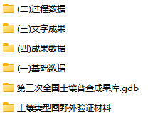

2. 第三次全国土壤普查成果库.gdb 规范性
审查标准：
（1）数据库结构：包含5个以英文命名的数据集，分别为BASE（基础地理数据）、HISTORY（历史土壤调查数据）、LANDUSE（土地利用数据）、PROCESS（过程数据）、RESULT（成果数据）。
（2）BASE数据集内容：必须包含行政区、居民点、道路、水系等矢量要素。
（3）HISTORY数据集内容：必须包含土壤二普县级土种志剖面样点矢量数据、原土壤二普县级土壤图矢量数据、分类校准更新后的土壤二普县级土壤图矢量数据、二普土壤样点数据。
（4）LANDUSE数据集内容：包含土地利用相关矢量要素，如DLTB（地类图斑）等。
（5）PROCESS数据集内容：必须包含DCYD（调查样点）、土壤二普土壤图室内校核前/后图斑、重新定义坐标的土壤二普土壤剖面样点的土壤类型野外校核结果、土壤类型改变区各类地块提取结果、推测制图虚点数据、野外校核点位数据、推测的土壤三普图（矢量）、预测/推测不确定性分布图。
（6）RESULT数据集内容：必须包含土壤三普土壤类型成果图（矢量）。土壤类型图字段要求：图斑ID、县名(XM)、乡镇名(XZM)、面积(MJ)；分类校准后原土壤二普：土类(YTL)、亚类(YYL)、土属(YTS)、土种(YTZ)；土壤三普：土类(TL)、亚类(YL)、土属(TS)、土种(TZ)。
审查结果：
- 要素中文命名。数据命名不规范，无法分辨是否有各类数据？
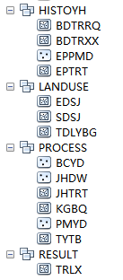

3. 基础数据文件夹规范性
审查标准：
（1）文件夹结构：包含土壤样点数据、成土环境数据、历史土壤调查数据和其他文件夹。
（2）土壤样点数据：包含三普土壤表层样点、剖面样点相关数据。
（3）成土环境数据：包含母岩母质栅格数据、地形地貌数据（DEM及派生指数）、土地利用/土地整理/植被/水文状况数据、多源遥感影像数据。
（4）历史土壤调查数据：包含土壤二普纸质图及相关历史资料如土壤志。
审查结果：
- 文件夹结构不规范：未包含土壤样点数据、成土环境数据、历史土壤调查数据和其他文件夹。
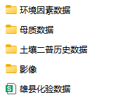
- 缺少土壤样点数据。
- 成土环境数据：母质数据有其他多余县区
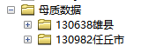

4. 过程数据文件夹规范性
审查标准：
（1）文件夹结构：包含照片、视频、土壤推测制图tif数据、野外校核证明材料、土壤类型图野外验证材料和其他非矢量过程数据文件夹。
（2）照片文件夹：包含野外路线校核工作照片。
（3）土壤推测制图tif数据：包含推测的土壤三普图.tif、不确定性分布图.tif。
（4）野外校核证明材料：包含土壤图野外校核路线图.jpg、野外校核记录表等。
（5）土壤类型图野外验证材料：包含野外验证调查路线图.jpg、野外验证调查表、野外验证点位现场照片。
（6）其他非矢量过程数据：包含二普-三普命名对应记录表、土壤类型改变区土壤类型转换规则、土壤类型支撑剖面梳理表等。
审查结果：
（1）文件夹结构不规范，缺少照片、视频、土壤推测制图tif数据、野外校核证明材料、土壤类型图野外验证材料和其他非矢量过程数据文件夹。
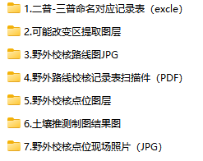
（2）缺少土壤类型图野外验证材料：包含野外验证调查路线图.jpg、野外验证调查表、野外验证点位现场照片。
（3）缺少土壤类型改变区土壤类型转换规则、土壤类型支撑剖面梳理表。

5. 成果数据文件夹规范性
审查标准：
（1）文件夹结构：包含数字化图件成果和文字成果文件夹。
（2）数字化图件成果：包含土壤类型图.jpg（主成果，DPI＞300）。
（3）文字成果：包含土壤类型图编制工作报告/技术报告（.doc和.pdf）。
审查结果：文件夹结构命名错误。
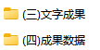

（二）核心数据成果核查

1. 基础地理与历史数据
审查标准：
（1）基础地理数据：是否包含行政区、居民点、道路、水系等矢量要素。
（2）土壤三普数据：是否包含土壤剖面调查数据、土壤表层调查数据。
（3）历史土壤数据：是否包含土壤二普县级土种志剖面矢量数据、土壤二普县级土壤图矢量数据、分类校准更新后的土壤二普县级土壤图矢量数据；是否包含土壤二普县级土种志、土壤志或普查报告等。
审查结果：数据命名不规范，字母混乱，无法分辨是否有各类数据？
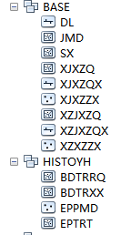

2. 成土环境与过程数据
审查标准：
（1）成土环境数据：是否提供母岩母质栅格数据、DEM栅格数据、DEM派生指数数据（30m分辨率）、土地利用类型数据、土地整理数据、植被数据、水文状况数据、多源遥感影像数据。
（2）二普土壤图室内校核：是否提供室内校核后的二普土壤图。
（3）土壤类型改变区提取：是否提供可能改变区图层。
（4）土壤类型推测制图：是否提供典型虚拟点、三普剖面样点、野外校核点；是否提供栅格土种预测结果、栅格不确定性分布结果、土种预测结果矢量化图层；是否有环境数据重要性排序、Kappa系数等验证模型精度。
审查结果：
（1）成土环境数据：母质数据有其他多余县区

（2）数据命名不规范，无法分辨是否有土壤类型改变区？是否提供典型虚拟点、三普剖面样点、野外校核点、栅格土种预测结果、栅格不确定性分布结果、土种预测结果矢量化图层？

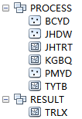

3. 野外校核与验证成果
审查标准：
（1）野外校核路线：是否至少有三条路线；路线是否覆盖土壤类型可能改变区域；路线是否穿过各类可能改变区的代表性图斑中心；路线是否穿过室内校核有疑问的图斑。
（2）土壤类型转换规则：是否制定土壤类型转换规则表。
（3）有疑图斑校核：可能变化区与疑问图斑是否按野外校核结果进行修订。
（4）野外路线校核工作照片：校核点位数量与上交的图片资料数量是否一致。
（5）野外验证结果：每条路线穿过的土壤图斑中是否随机选取10个图斑（3条路线共30个图斑）进行验证。
审查结果：
- 野外校核路线图不美观，超出研究区的是？

- 缺少土壤类型转换规则表。
- 报告中未体现可能变化区与疑问图斑是否按野外校核结果进行修订。
- 土壤分类与制图成果
审查结果：
- 三普土种有4个不在河北省三普土种类型清单中，请核实整改：黏体壤石灰性潮土、壤夹砂底黏石灰性潮土、砂壤底壤石灰性潮土、黏质浅位石灰性草甸沼泽土。
- 制图成果关键字段有空值。
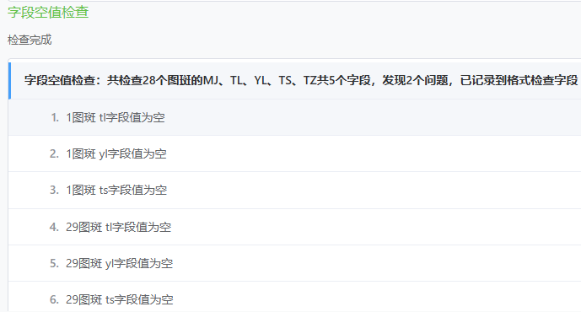
- 制图成果有拓扑问题，请进行修正。
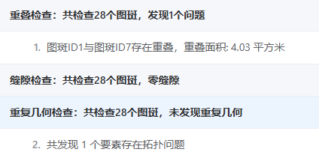
（4）土壤类型组合与分类清单存在4处不对应。
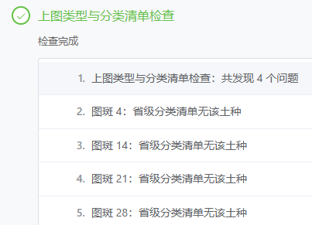

二、图件成果

（一）图件规范性审查

1. 图件格式与图面要素
审查标准：
（1）图件格式为JPG，DPI大于300。
（2）图名、图例、注记、比例尺、指北针、地理要素、土壤类型分布断面图、土壤类型与土地利用类型面积统计表、位置示意图、制图人员信息等要素齐全。
（3）参照《第三次全国国土调查技术规程》（TD/T 1055-2019）进行背景要素符号样式设计和绘制。
（4）基础地理要素包括地形、水系、居民点、交通线和境界线等齐全。
（5）成图比例尺为1：5万；最好以线段比例尺表示。
（6）县级、地市级土壤制图上图单元到土种。
审查结果：
（1）建议以线段比例尺表示。
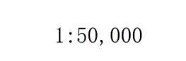
（2）缺少等高线。
（3）位置示意图缺少其他市县的标识。
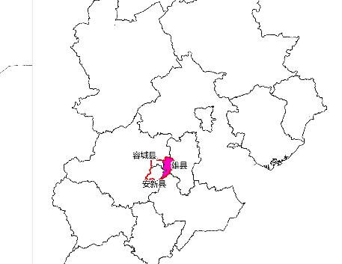

（二）基础地理要素核查

1. 基础地理要素
审查标准：
（1）地形：等高距一般平原20~50m；丘陵50~100m；山区100~200m。
（2）水系：河流、湖泊、水库、水渠是否标识。
（3）居民点：建成区以完整面状图斑表示；较小的乡镇、村级可以用点状符号表示。
（4）境界线：参照自然资源部地图技术审查中心的标准地图，正确表示县界、市界、省界。
（5）符号化：非土壤制图单元的制图符号按国家基本比例尺地图图示国家标准进行符号化（GB/T 20257.3—2017）。
（6）色标：按照《土壤制图 1：25000 1：50000 1：100000 中国土壤图用色和图例规范》。
审查结果：
- 政府驻地应有专有符号，水系等缺少标识。
（2）图例使用错误，请按照第三次全国国土调查技术规范使用。
（3）行政区边界显示了晕线，但并未在图例中展现。
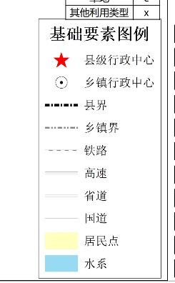
参考：
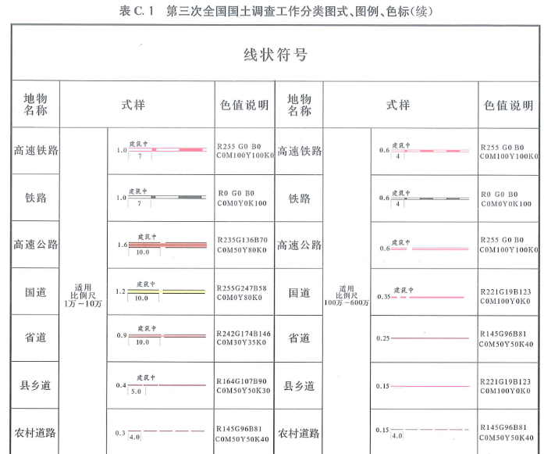

（三）注记核查

1. 注记要素
审查标准：
（1）土壤类型按照分类层次进行标记，不宜跨越4个及以上分类层级。
（2）顺序号可采用罗马数字、阿拉伯数字和小写字母分别标记，并在图例中对顺序号进行说明。
（3）对于图斑较小的情况，采用引线标记；面积分布范围过大的制图单元，可以进行多次标记。
（4）政府驻地、铁路站场、民用机场、公路与铁路、河流、湖泊、水库、干渠、国家公园、自然保护区、自然公园等重要地物名称是否注记。
（5）注记文字种类不超过4种，汉字优先采用宋体，可选用黑体、楷体、仿宋、隶书；英文和数字优先采用Times New Roman，可选用Arial Black。注记方向一般为正向，字头朝北。注记排列方式按照实际情况从水平字列、垂直字列、雁行字列和屈曲字列中选择。
审查结果：铁路站场、民用机场、河流、湖泊、水库、干渠、国家公园、自然保护区、自然公园等重要地物名称未注记。

（四）图面配置与整饰

1. 土壤类型与土地利用类型面积统计表
审查标准：
（1）面积统计表对各土种不同农用地土地利用现状类型进行了面积和占比统计。
（2）辖区面积与2023年国土变更调查的数据一致，要进行平差。
审查结果：
- 缺少表名。
- 面积统计表缺少总计，同时注意各个数据的县域面积要和三调一致。
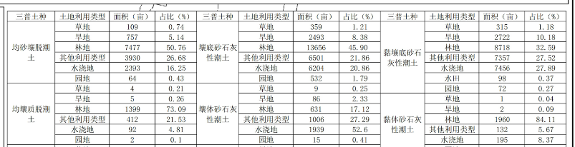

2. 土壤类型分布断面图
审查标准：
（1）断面图断面选择合理，贯穿全域。
（2）断面图标注了关键地点名称、断面方向、土种名称，并且对应了地形地貌和成土母质。
审查结果：
断面图缺少关键地点名称、土种名称。
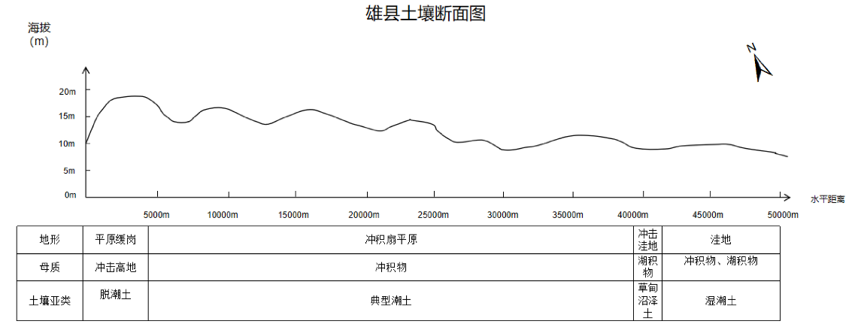

3. 图例制作与图面配置
审查标准：
（1）图例用土壤类型代码、分类名称、颜色和几何图形表示制图单元；包括地形、农业利用等内容，能够反应与土壤形成分布有关的自然因素和农业利用状况。
（2）图名按要求命名；制图时间、单位等文字说明位于图幅右下方/外轮廓右下方；图廓直线表示，外粗内细，有清晰可见的经纬度坐标注记。
审查结果：图廓直线表示，外粗内细，缺少清晰可见的经纬度坐标注记。
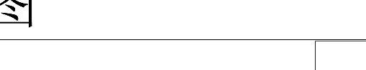

三、文本成果

（一）土壤类型制图技术报告

1. 全文规范审查
审查标准：
（1）目录规范：是否设有图、表目录。
（2）单位规范：计量单位是否全文统一；土壤分层单位是否全文统一为cm；土地面积单位为亩的数值是否保留到整数，单位为万亩时是否保留两位小数；土壤属性指标值是否保留1位小数（砂、粉、黏等质地类型指标值可保留到整数）。
（3）标题规范：目录字体是否统一；标题级别设置是否正确；章节标题为小二号宋体加粗居中；一级标题为三号黑体；二级标题为四号宋体加粗；三级标题为小四号黑体；四级标题为小四号宋体加粗；标题段前段后各0.5倍行距。
（4）制图规范：图名是否准确；图件的设计制作是否主题突出，清晰易读且美观大方。
（5）制表规范：是否存在重复表格；表名是否准确。
（6）正文规范：正文是否为小四号宋体，图名、表名五号黑体；正文是否为单倍行距；全文涉及的数字及英文字母是否一律用Times New Roman字体。
（7）质地规范：土种命名时，是否采用质地5级；土体质地构型与命名是否准确。
审查结果：
（1）目录不规范：页码错误。
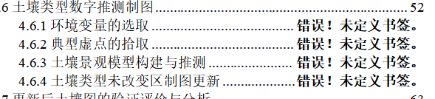
（2）单位不规范：计量单位全文不统一，cm、厘米混用。
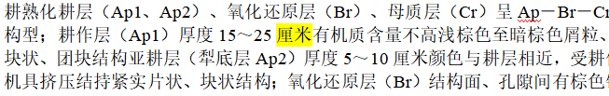
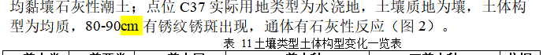
（3）标题不规范：字体、行距与标准不符。
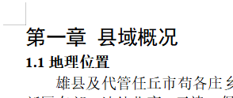
（5）制表不规范：表格格式、外框有缺失。
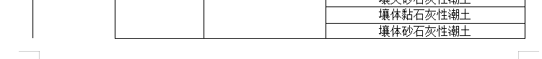
（6）正文规范：标点、正文、图名、表名、行距、全文涉及的数字及英文字母须按要求进行统一标准、避免低级错误。
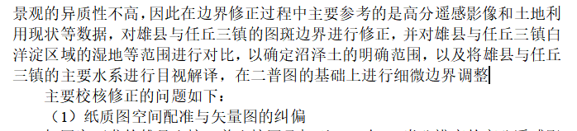

2. 章节专项问题审查
审查标准：
（1）第一章 土壤分类：是否在土种级别进行了针对本县区的三普土壤分类和二普土壤分类（规则）对照；是否进行了本县区土壤系统分类与发生学分类的对照。
（2）第二章 土壤类型与变化：是否对本县区的主要土壤类型、数量和分布进行了规律性总结；是否对土壤类型的变化进行了分门别类的详细阐述。
（3）第三章 土壤类型图编制：
a. 是否以不同校核内容为分项，对室内校核结果进行量化和效用阐述；
b. 是否在野外校核路线和校核点设计描述中回应了室内校核结果；
c. 是否在推测制图部分给出虚点的选择原则和虚点对土壤类型代表性的证明示例；
d. 是否在推测制图部分给出环境变量的重要性排序及合理性评述；
e. 推测制图的土种空间分布图和不确定性分布图是否展示并选用了正确的图例；
f. 是否对推测制图的效果进行评述，且突出最优和最劣情况；
g. 是否详述了土壤推测制图结果在土壤类型制图中的具体应用情况；
h. 是否结合室内校核、野外校核和推测制图结果，明确给出土壤类型改变区提取和类型预判的依据；
i. 是否明确说明野外验证路线设计的思路和验证的量化结果；
j. 是否对本县区二普和三普土壤分布格局进行了定性、定量比较和变化原因分析。
审查结果：
（1）缺少本县区土壤系统分类与发生学分类的对照。
（2）缺少在推测制图部分给出虚点的选择原则和虚点对土壤类型代表性的证明示例。
（3）推测制图的土种空间分布图和不确定性分布图的图例不清晰、模糊。
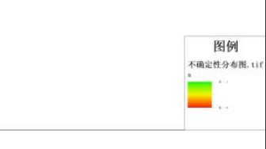
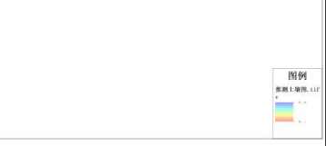
（4）缺少对推测制图的效果进行评述，且突出最优和最劣情况。
（5）缺少结合室内校核、野外校核和推测制图结果，明确给出土壤类型改变区提取和类型预判的依据。

（二）土壤类型制图工作报告

1. 全文规范审查
审查标准：
参照技术报告全文规范中的（1）至（7）条，检查工作报告是否符合相应格式要求。
审查结果：
- 目录不规范：缺少图、表目录。
（2）标题字体、行距不规范。
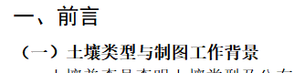
（3）正文规范：正文、标点、图名、表名、行距、全文涉及的数字及英文字母须按要求进行统一标准、避免低级错误。
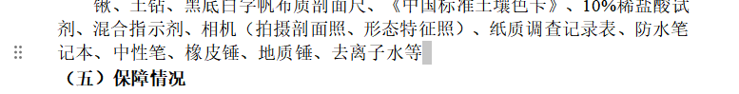

2. 章节专项问题审查
审查标准：
（1）质量控制章节：
（2）结论与建议：
审查结果：
- 结论与建议部分内容较单薄。
- “建议”缺少完整给出土壤改良的针对性技术建议及利用对策。

第二部分：土壤属性图成果质控意见
土壤属性图质控问题反馈——雄安新区雄县
- 数据库成果
(一)数据库结构：
1.按目录结构整理数据库，数据库内容是否完整。
缺少历史样点数据
(二)提交成果的名称是否规范：
2.提交的成果与目录结构中的文件名称要求是否一致。
文字报告未按规范要求命名，标准如下：
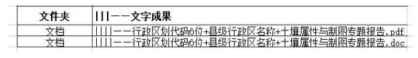
元数据缺少内容。请逐一核实
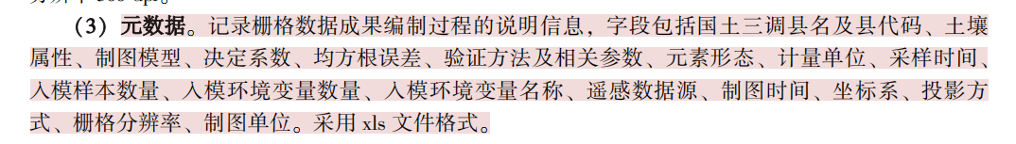
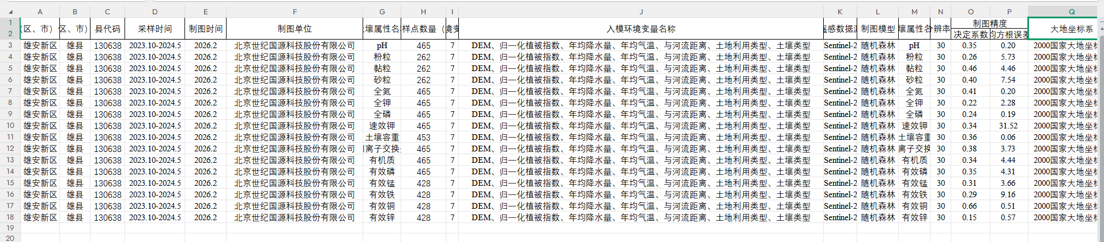
样点属性空
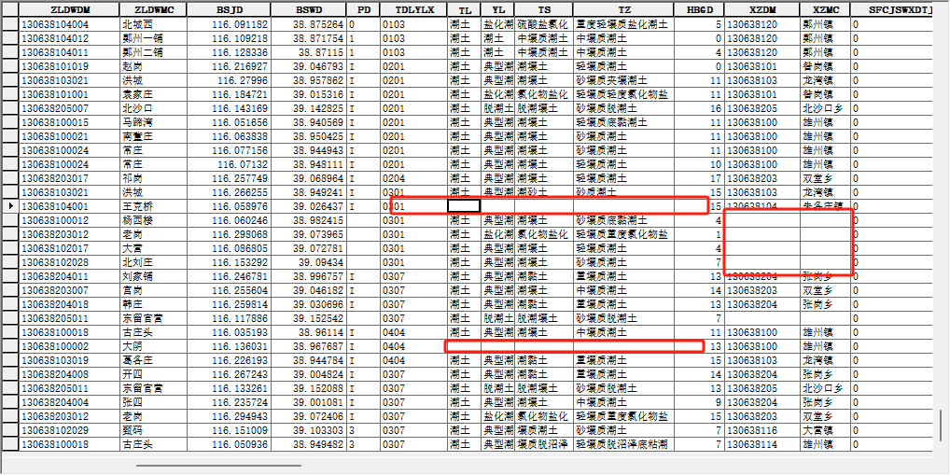
- 制图过程
(一)三普样点
1.数据库中提交入模属性样点矢量数据（shp格式）
是
2.样点经纬度是否为定位经纬度、CGCS2000坐标系。
是
3.剖面样点土壤属性值是否根据土层厚度进行加权平均处理（0-20cm）
报告中未提及，数据库中无法核实
4.入模样点是否针对每个土壤属性指标划分训练集与验证集。
训练集与验证集比例与文字报告中的数据一致。但是阳离子交换量训练集命名为“阳离分训练集”
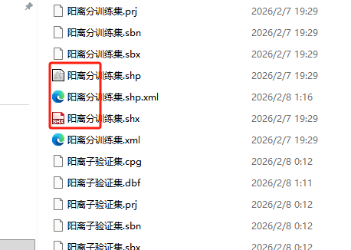
查看提交数据中不存在正态性检验结果数据。
训练集及验证集投影分带不统一。pH、全氮、全磷、全钾、有效铁、有效铜、有效锌、有效锰和阳离子交换量采用CGCS2000六度带第20带（EPSG:4498），其他指标采用CGCS2000三度带第39带（EPSG:4527），不符合统一使用三度带的要求。
5.数据库中砂粒，粉粒，黏粒的栅格计算器相加不是100%
否
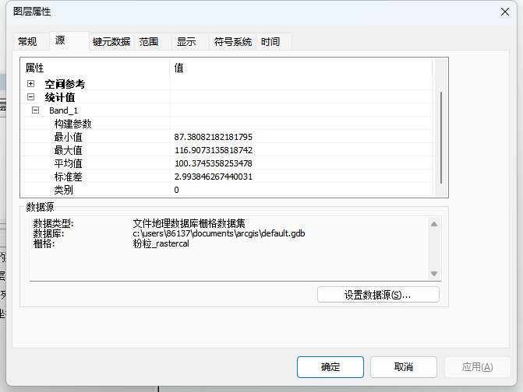
(二)历史样点
1.要求土壤二普、测土配方施肥（采集时间应为2008-2010年）、耕地地力监测样点数据，三者至少有一个。
缺少历史样点数据
2.是否将历史样点数据转为矢量（shp）格式并生成相应的栅格数据（Geotiff）
缺少历史样点数据
3.土壤pH、有机质、全氮、有效磷、速效钾等关键土壤属性的历史样点数据和栅格数据是否完整准确。
缺少历史样点数据
(三)环境变量
1.坐标系需要统一，统一使用三度带且所有环境变量在同一分带下
否。2022B08Y.tif和2022B804Y.tif采用WGS 1984 UTM Zone 50N坐标系（EPSG:32650），未转换为CGCS2000三度带第39带，与其他环境变量坐标基准及投影方式不一致。
2.审核入模环境变量图层数据是否为栅格（Geotiff）格式
已提交环境变量主文件均为GeoTIFF格式，但环境变量目录内容与报告不能一一对应。报告列出的河流距离、积温、气温、降雨、蒸散量、相对湿度、NDVI、EVI等栅格未在目录中找到；母质在报告中仍标注为Shp格式，需核实是否完成栅格化及哑变量处理。
3.坐标与投影是否为CGCS2000坐标系和高斯-克吕格投影，空间分辨率是否统一为30米。
2022B08Y.tif和2022B804Y.tif采用WGS 1984 UTM Zone 50N坐标系（EPSG:32650），未转换为CGCS2000三度带第39带，与其他环境变量坐标基准及投影方式不一致。
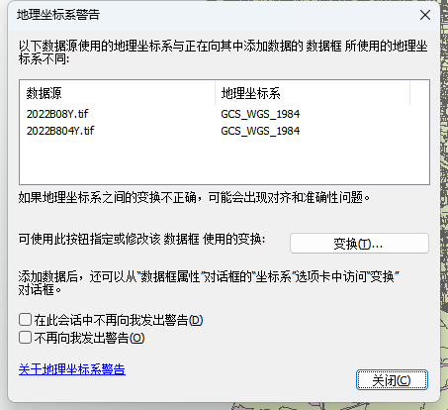
4.各个环境变量图层在空间上是否严格匹配（栅格四至一一对应、像素空间完全吻合）
栅格四至未一一对应，类似问题请逐一核实修改。
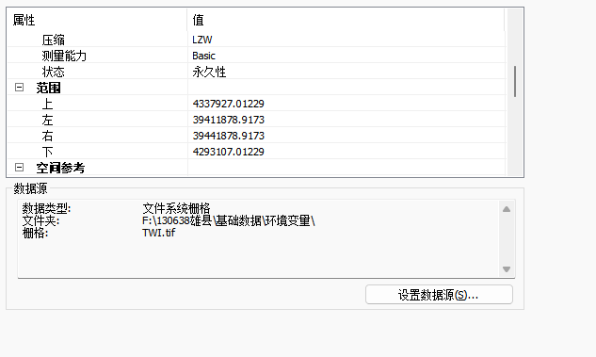
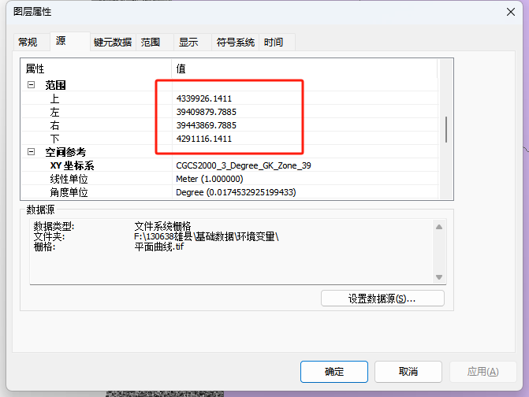
5.环境变量图层是否按照国土三调县级行政边界（2023年度）进行剪裁处理
四至点不一，怀疑是否按照标准进行裁剪
6.环境变量制备的年限需要在报告中说明
存在，但是数据精度要统一为30m
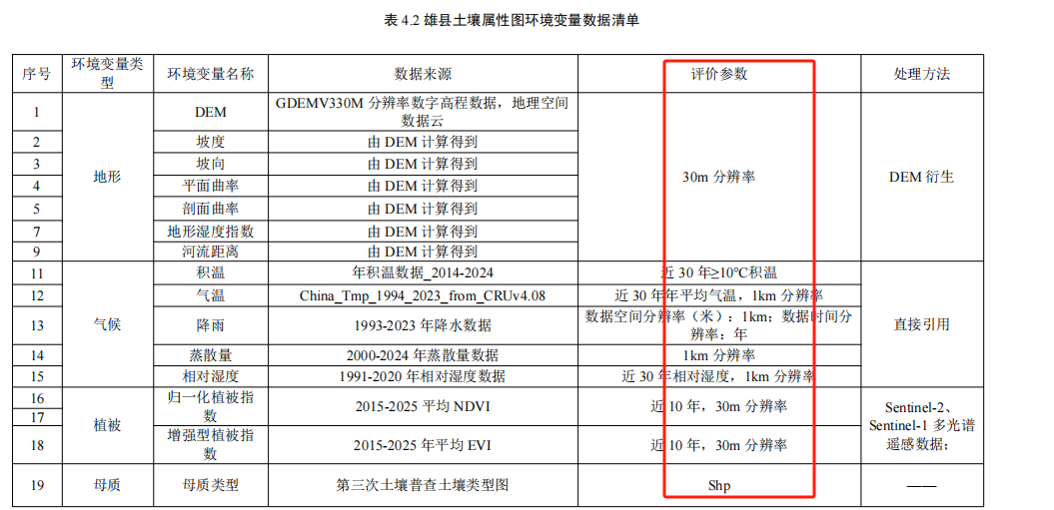
7.土地利用这一环境变量图层是否使用2023年度国土变更调查数据.
未进行数值化处理
(四)环境变量制备规范要求
1.审核环境变量类型是否包括主要成土要素（气候、母质、地形、植被、土地利用）
数据库中环境命名不明确而，无法核实成土要素是否全部包含。但在报告中未见土地利用
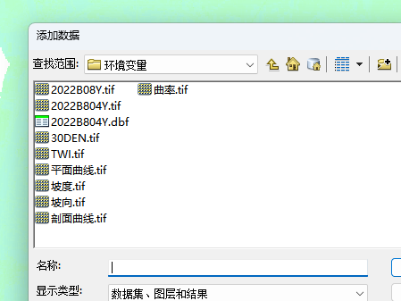
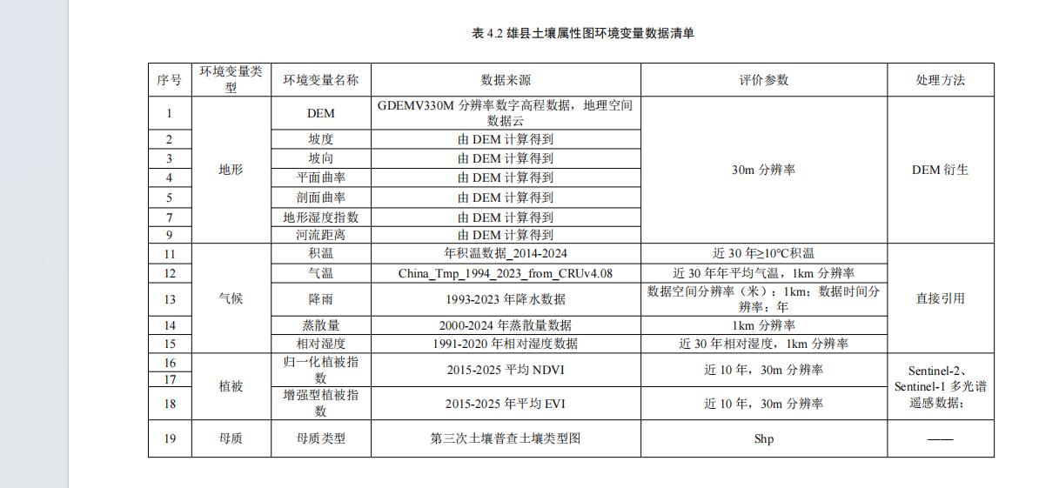
2.审核气候、植被环境变量的制备是否采用长时间序列数据
气候变量应当是多年均值。气温降水应当是近20年均值，植被数据（NDVI、叶面积指数等）应当是5-10年数据。部分缺失年份，逐一核实修改问题。
3.审核土地利用现状图、土壤类型图、母岩母质图等类别型变量是否进行数值化处理。
未处理
- 环境变量图层数据的空间分布是否准确合理，是否存在明显的条带状或斑点噪声
类似问题请逐一核实修改。
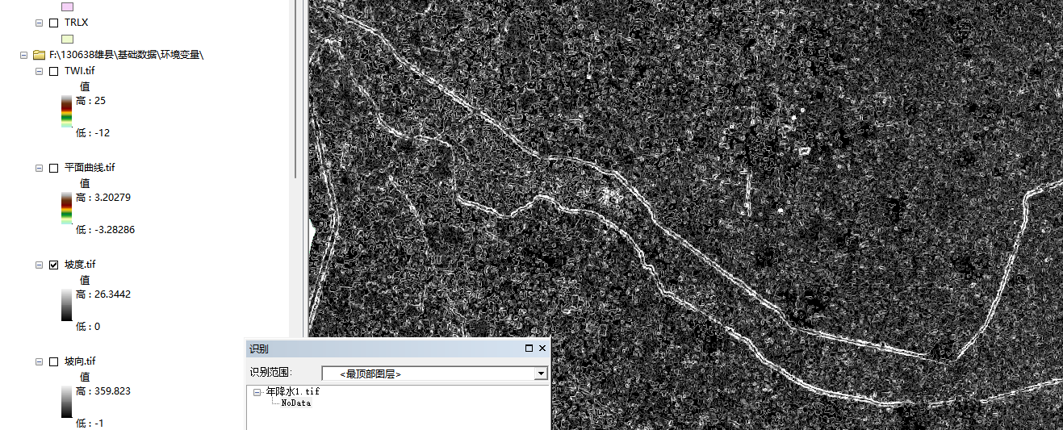
(五)入模环境变量的选取合理性
1.速磷速钾的环境变量重要性排序中将自然因素排在前面，气候、植被不应对该两个属性影响因素大
报告中未见针对不同属性详细的重要性排序
2.入模环境变量存在共线性、用土壤属性作为环境变量
查看报告中存在共线性分析，相关性分析
环境变量的选取中不存在使用已经预测的土壤属性作为环境变量的情况。
(六)制图模型或方法选择合理
1.山区选取普通克里格或全域采用IDW进行属性制图.
未发现问题
2.耕层厚度采用以点带面、机器学习方法进行制图
耕层厚度的预测是采用以点带面，赋值预测，符合。
(七)制图结果验证评价
1.精度评价指标(用R2、RMSE)过高或过低
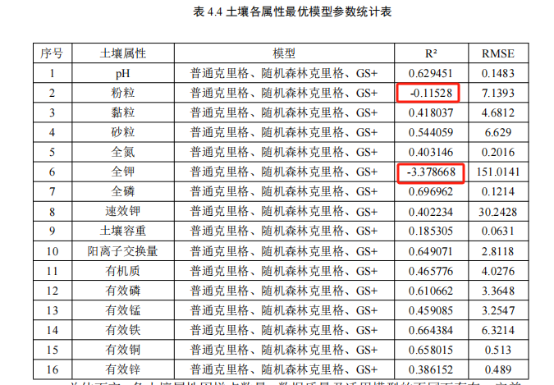
全钾R²=-3.38、粉粒R²=-0.115，容重R²=0.185，解释力不足。
至少6个以上属性的R²<0.50（容重0.185、全氮0.403、速效钾0.402、有效锌0.386、粉粒-0.115、全钾-3.38、黏粒0.418、有效锰0.459），超过1/3的属性预测精度不达标。类似问题请核实修改。
2.报告中是否存在制图结果的验证评价和分析
精度指标存在问题，分析中需要说明
(八)数字化图件成果
1.乡镇统计表不能只统计耕地的结果
未发现问题
- 乡镇耕地统计结果应该和分地类统计的耕地结果能对齐
无法对齐，类似问题请核实修改
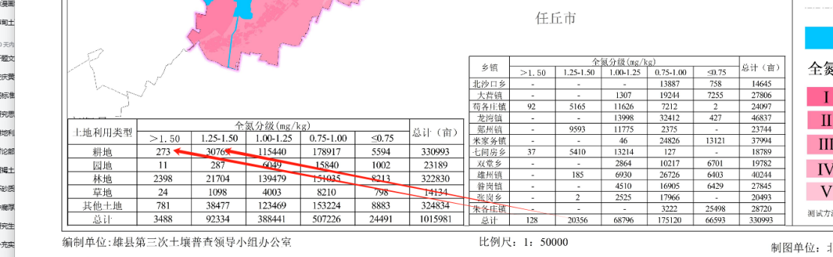
3.数据分级标准是否使用九大农区的标准（可在标准内调整，但不可以跨越阈值界限）
报告中有些地方的标准未明确说明。
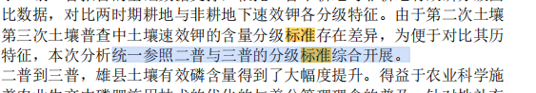
4.分级图缺少注记
未见问题
5.耕层质地按12级分级的标准进行上图，颜色按GB 45298-2025的标准上图，酸碱度同步参考
未见问题
- 图面表达
(一)图件制作是否符合规范
图面内容配置、要素搭配、图例等是否完全符合技术规范；图名、比例尺等图廓信息是否符合规范；配色是否符合规范；是否符合A3图幅要求；基础地理要素标注是否符合规范；
审核问题如下：（1）图件的图例中县级行政区边界未显示晕线，标准画法如下图。
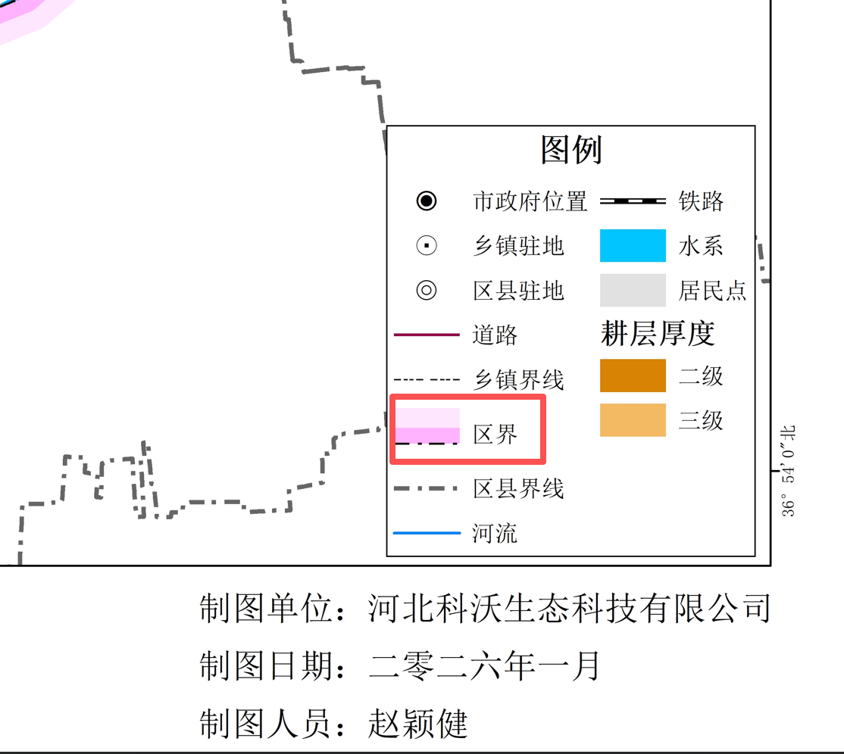
- 缺失经纬度，标准如下
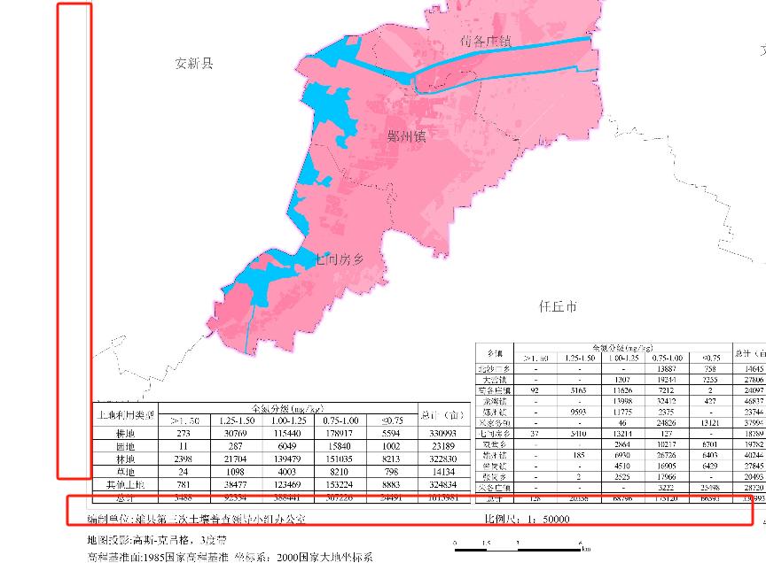
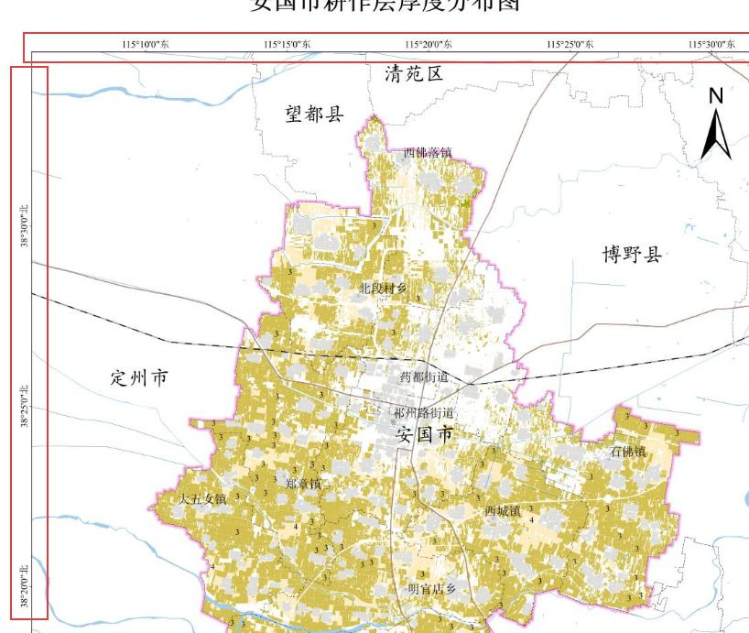
（3）河流图例错误，请核实修改同类型错误；缺失单位
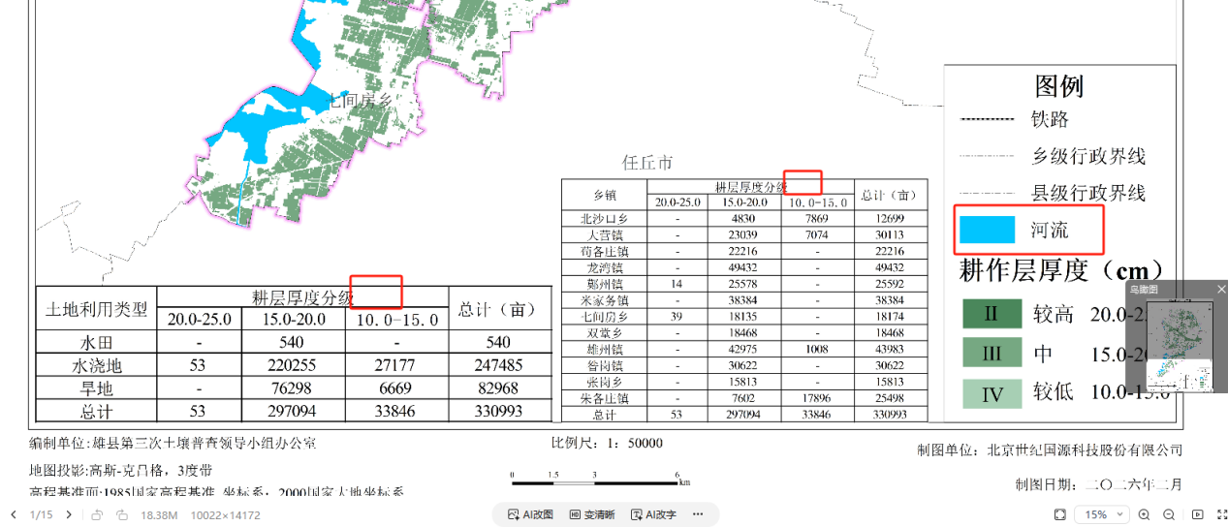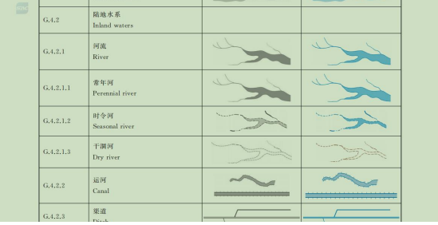
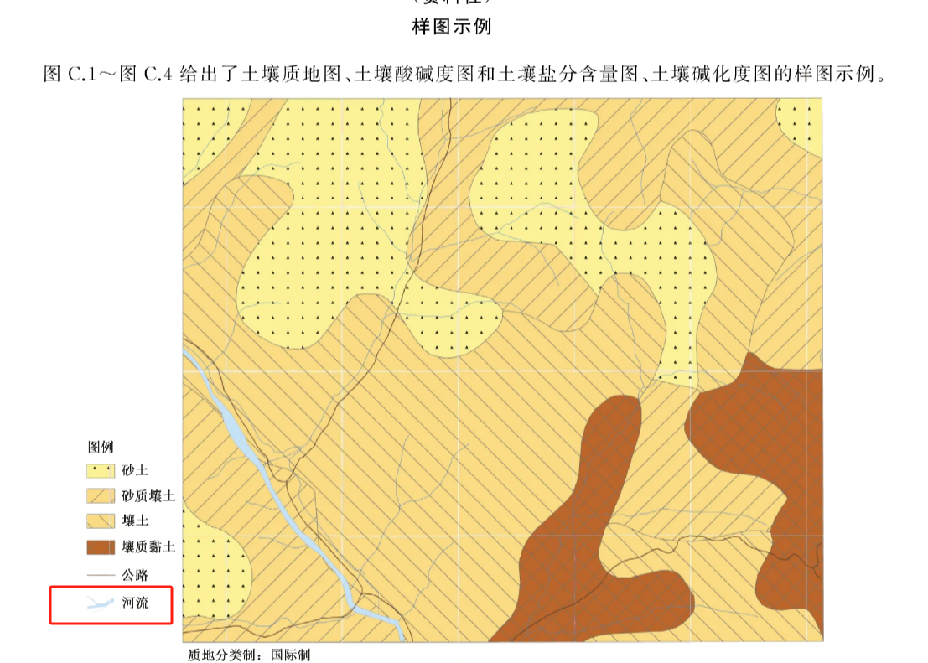
(二)图件信息缺失
（1）缺少调查时间
（2）缺少表名（两个统计表：①各乡镇耕地土壤分级面积统计表；②各地类土壤分级面积统计表）
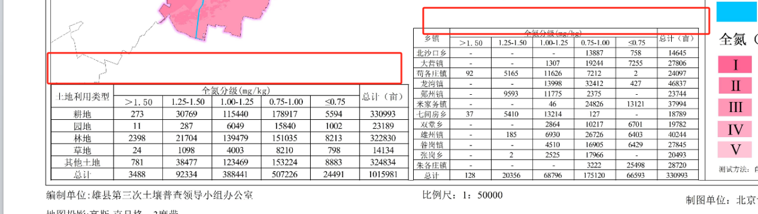
(三)图件缺失
未见问题
(四)其他
美观性，易读性，着色。图面清晰度、图件信息清晰度。
未见问题
- 报告-制图过程
(一)技术路线与规范
1.属性制图技术路线图是否缺失或过于简单
未见问题
2.属性制图技术路线内容阐述是否完整或清晰、
技术路线文字较简略，且模型名称和最终精度表互相矛盾，不能形成清晰、可追溯的技术路线。同时图片模糊，字体不一。
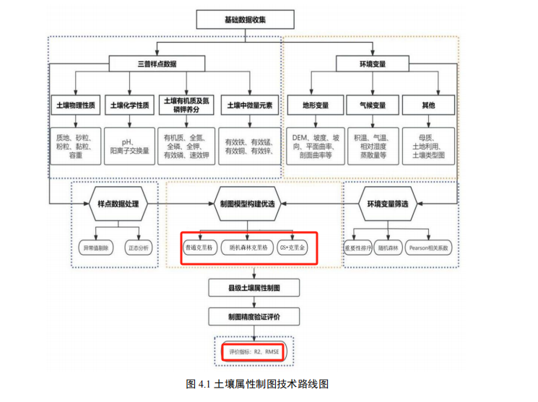
(二)数据收集与处理不规范
1.数据的来源、时间跨度、格式等说明是否充分
有说明，问题见前几页，
2.土壤样点空间分布图是否缺失
缺失
3.环境变量制备过程未说明或说明不具体
有说明，说明不具体
4.数据处理过程是否合理
未见问题
(三)制图模型确定是否合理
1.模型优选是否进行了多种方法对比
重点检查报告中存在多个模型的比对。
2.环境变量的筛选方法和过程说明
严重缺失。报告中完全没有提及环境变量筛选的方法，但每个属性最终建模时究竟使用了哪些环境变量作为入模变量，报告中完全没有列出。
(四)结果验证与分析是否充分
1.属性与环境的关联性（驱动因素）是否进行分析展示
否，第二章第四节的“土壤属性间关联分析”仅分析了土壤属性指标之间的统计相关性，而非属性与环境因子的关系。
2.精度评价指标是否过于单一(仅用R2、RMSE验证)
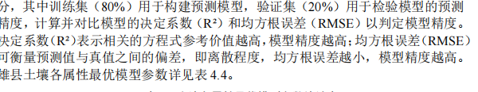
3.土壤属性图是否进行空间分布分析
停留在对图和表格数据的文字复述层面，未能深入挖掘其空间分布格局并解释其成因。
- 报告-现状分析
(一)数据准确性与一致性
1.样点统计与制图统计数据差异是否显著
未见问题
2.数据是否错误或存疑，部分指标单位是否有误（亩或万亩）
未见问题
3.现状数据是否缺少分级表、中微量元素数据等
未见问题
4.报告中的图表和现状数据是否匹配
未见问题
(二)土壤属性分级与规范是否一致
1.属性数据分级标准与规范不一致、分级不规范，参考《全国九大农区、省级耕地质量监测指标分级标准的通知》（可在标准内调整，但不可以跨越阈值界限）
报告中有些地方的标准未明确说明。

2.土壤分类系统不统一（未用三普土属名称）
未见问题
(三)现状分析深度与完整性不足
1.成因分析不深入或不合理
未见问题
2.属性指标的土地利用类型、土壤类型分类分区差异对比不充分
未见问题
3.现状指标分析不完整
未见问题
(四)属性关联分析与实用性不足
1.现状土壤属性间关联分析不足
未见问题
2.关联分析方法不规范
未见问题
3.未针对性提出土壤培肥改良措施，乡镇土壤属性分析仅呈现数据，未结合当地土壤问题给出解决方案
没有针对各乡镇的具体土壤问题提出差异化的解决方案，实用性较弱。
- 报告-历史变化及成因
(一)历史变化对比不符合导引要求
1.是否结合历史数据（二普、测土配方等）进行历史变化对比
报告在第二章各指标的“历史变化及成因分析”中，提到了与二普时期的对比（如“二普至三普期间”、“两期普查对比”等），但未提供二普的具体数值，多为定性描述
2.历史变化分析不充分或缺失、剖析不深入
未见问题
3.对比分析的土壤属性指标分析缺失或不完整
未见问题
4.仅文字分析、缺少图表统计对比
未见问题
(二)成因分析未按导引要求
没有进行分类分区差异对比
(三)结果分析表述不准确
变化趋势方向描述清晰，但缺乏定量分析。
(四)其他
制表和单位的规范
未见问题
- 报告质量
(一)撰写与总结问题
重点检查报告撰写的规范性（参考《土壤属性制图与专题图制图规范》）；表述是否严谨，语言文字随意性、小结部分是否进行归纳总结。
第五章小结中，两次出现“常郭镇”、“林场”等非雄县乡镇名称（“常郭镇耕地的土壤容重均值为1.43g/cm³最大……而林场林地的土壤容重均值为0.89g/cm³”），这些乡镇不属于雄县。
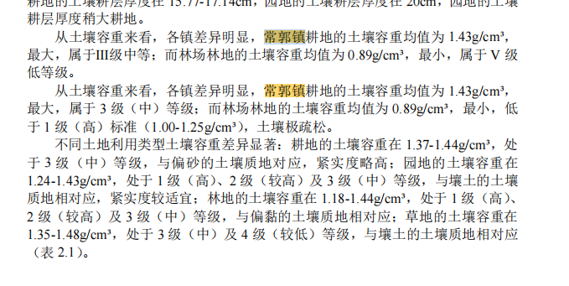
“武官寨镇、郑口镇、房庄镇、里老乡”等非雄县乡镇名称
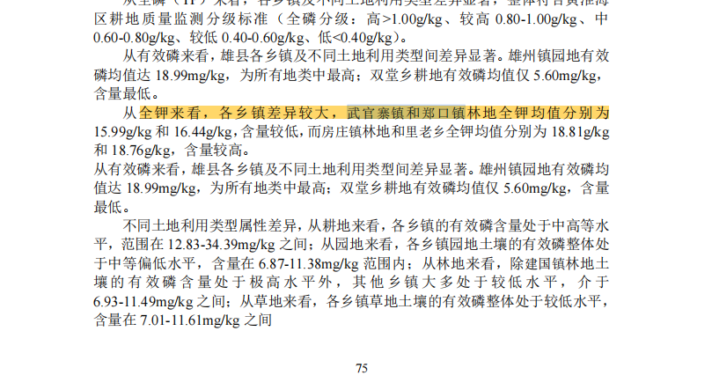
“建国镇林地速效钾均值为178.08mg/kg”，“建国镇”同样非雄县乡镇。
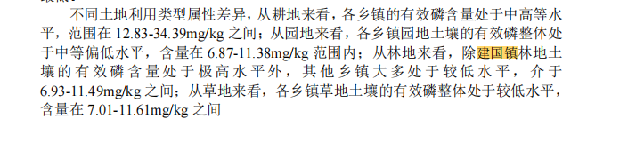
(二)分析不足
分析不深入、仅就数据论数据
未见问题
(三)统计表与规范性问题
“表2.33 雄县不同土壤类型土壤有效锌”，但表内实际列出的是有效铜的数据，表头与内容不符
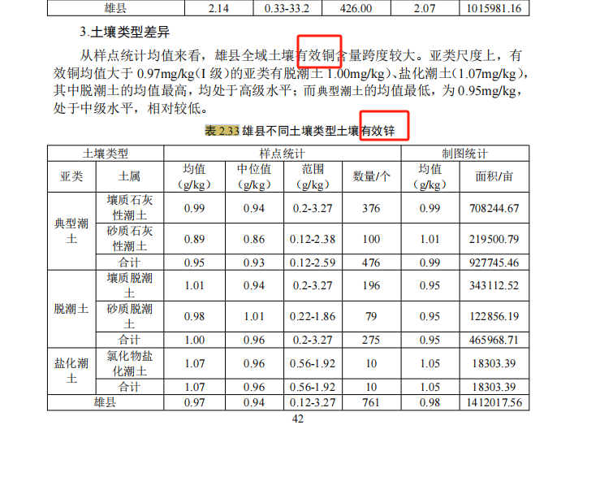
(四)分析报告未按导引或规范要求
报告中有些地方的标准未明确说明。

(五)现状分析不深入
结合当地农业生产方式等进行成因分析、仅对表格数据进行简单文字表述；对与土壤类型无关的属性进行分析，如速磷、速钾
未见问题
- 一票否决
- 剔除样点过多，且无明确的逐个样点剔除说明
未见问题
- 环境变量制备仅包括部分成土要素，未针对指标特征筛选环境变量，造成入模环境变量不合理
未针对不同属性的成土过程差异筛选特异性环境变量
- 山地丘陵区采用普通克里格或IDW模型
未见问题
(四)制图结果空间分布明显与实际不符（如DEM高，PH低的规律）
未见问题

第三部分：土壤退化、障碍与改良成果质控意见
第四部分：土壤农业利用适宜性评价成果质控意见
第五部分：耕地质量等级评价成果质控意见
第六部分：土特产品土壤适宜性评价成果质控意见

